|  |
| --- |
| FPT POLYTECHNIC |
| Kiểm thử nâng cao |
| NGÀNH CÔNG NGHỆ THÔNG TIN (ỨNG DỤNG PHẦN MỀM) |



|  |
| --- |
| HÀ NỘI 2018 |

|  |
| --- |
| GIẢNG VIÊN HƯỚNG DẪN: Huỳnh Khắc Duy |
| SINH VIÊN THỰC HIỆN |
| 1. Vũ Văn Toàn (PS25198) 2. Kim Văn Cường (PS25207) 3. Bùi Hải Hưng(PS25032) 4. Ngô Ấn Đạt |

MỤC LỤC

1 Phân tích 2

1.1 Hiện trạng 2

1.2 Yêu cầu hệ thống 2

1.3 Use case 2

2 Thiết kế 2

2.1 Mô hình triển khai 2

2.2 Thiết kế CSDL 2

2.2.1 Sơ đồ quan hệ thực thể 2

2.2.2 Thiết kế chi tiết các thực thể 2

2.3 Thiết kế giao diện 2

2.3.1 Sơ đồ tổ chức giao diện 2

2.3.2 Thiết kế giao diện cho các chức năng nghiệp vụ 2

3 Thực hiện viết mã 2

3.1 Viết mã tạo CSDL 2

3.1.1 Tạo CSDL 2

3.1.2 SQL truy vấn và thao tác 2

3.1.3 Các thủ tục lưu tổng hợp thống kê 2

3.2 Lập trình JDBC 3

3.2.1 Lớp hỗ trợ 3

3.2.2 Model class - Các lớp mô tả dữ liệu 3

3.2.3 DAO Class - Các lớp truy xuất dữ liệu 3

3.3 Viết mã cho ứng dụng 3

3.3.1 Xử lý Form X 3

3.3.2 Xử lý Form Y 3

4 Kiểm thử 3

4.1 Kiểm thử form X 3

4.2 Kiểm thử form Y 3

5 Kế hoạch kierm thử 3

5.1 Hướng dẫn chuyển đổi jar thành exe 3

5.2 Hướng dẫn cài đặt triển khai 3

5.3 Hướng dẫn sử dụng phần mềm 3

# Phân tích

## Hiện trạng

**Mục tiêu :**

* Quản lý nhân sự , quản lý các chức năng:
  + Cập nhật hồ sơ nhân viên
  + Cập nhật phòng ban hoặc bộ phận
  + Quản lý lương nhân viên
  + Tìm kiếm, Tra cứu
  + Thống kê – Báo cáo
  + Cập nhật ngày công
* Chức năng và nghiệp vụ:
  + Hệ thống yêu cầu đăng nhập trước khi quản trị (Nhân viên quản lý nhân sự) muốn quản lý và sử dụng các chức năng quản lý tương ứng với quyền hạn của người đăng nhập ( quản lý, người dùng).
  + Menu chính bao gồm các Menu con , mõi Menu thường là điểm vào của một chức năng.
  + Chức năng hệ thống ( Cập nhật thông tin) chỉ được sử dụng bởi người quản lý.
  + Chức năng tìm kiếm áp dụng cho nhân viên.
  + Thống kê được sử dụng bởi người quản lý thuộc phòng nhân sự.
  + Chức năng quản lý lương được áp dụng cho người trực tiếp quản lý bộ phận làm lương cho nhân viên.

## Yêu cầu hệ thống

- Môi trường xây dựng và phát triển ứng dụng

+ Xây dựng và triển khai trên các hệ điều hành : Window 10…

+ Dùng các hệ quản trị cơ sở dữ liệu: Microsoft SQL Express 2019.

+ Có thể sử dụng các ngôn ngữ lập trình : java, …

* + - Môi trường triển khai ứng dụng

+ Hệ điều hành : Microsoft Window,…

+ Cần cài đặt : Netbeans IDE 12. 5…

* + - Phần mềm phân tích thiết kế : Star UML

## Use case

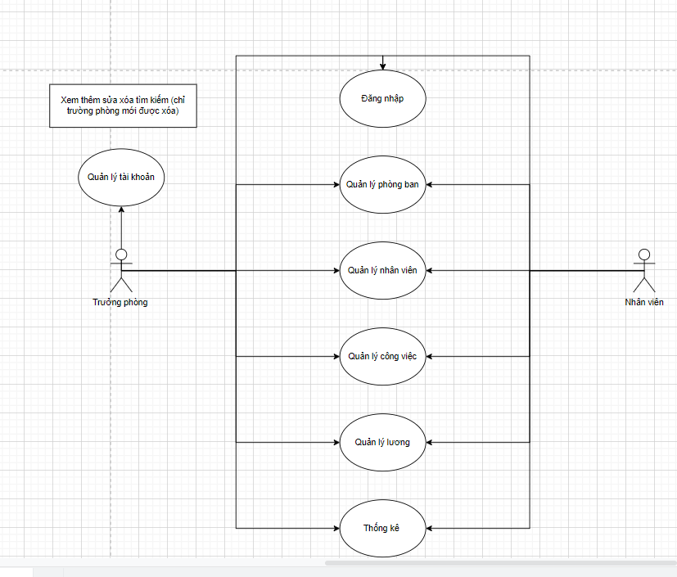

# Thiết kế

## Mô hình triển khai

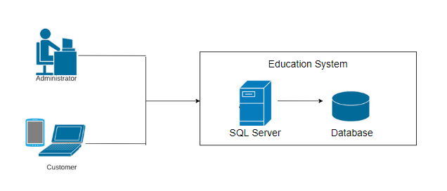

## Thiết kế CSDL

### Sơ đồ quan hệ thực thể

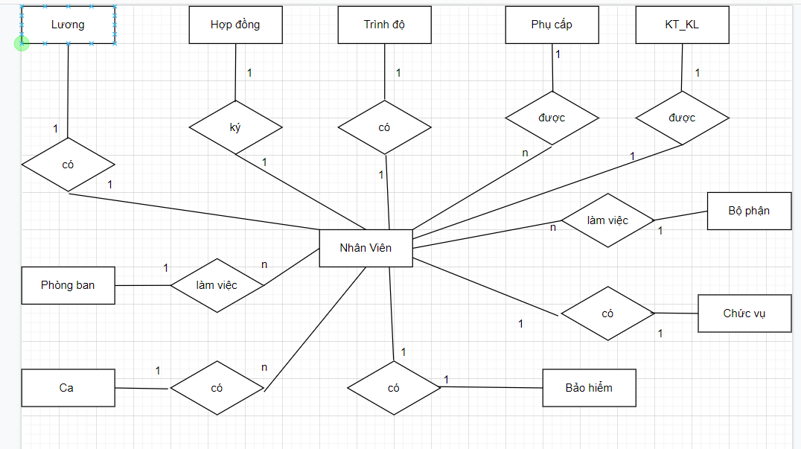

### Thiết kế chi tiết các thực thể

Thực thể nhân viên:

|  |  |  |
| --- | --- | --- |
| **Thuộc tính** | **Kiểu dữ liệu** | **Mô Tả** |
| MaNV | String (7) | Mã nhân viên |
| HoTen | String (50) | Họ tên nhân viên |
| GioiTinh | Bit | Giới tính nhân viên |
| NgaySinh | Date | Ngày sinh nhân viên |
| DienThoai | String(50) | Điện thoại nhân viên |
| CCCD | String (50) | Căn cước công dân |
| Hinh | String(Max) | Hinh |
| IDPB | Int | Mã phòng ban |
| IDBP | Int | Mã bộ phận |
| IDCV | Int | Mã công việc |
| IDTD | Int | Trình độ nhân viên |

Thực thể phòng ban:

|  |  |  |
| --- | --- | --- |
| **Thuộc tính** | **Kiểu dữ liệu** | **Mô Tả** |
| IDPB | String(5) | Mã phòng ban |
| TenPB | String (50) | Tên phòng ban |

Thực thể bộ phận:

|  |  |  |
| --- | --- | --- |
| **Thuộc tính** | **Kiểu dữ liệu** | **Mô Tả** |
| IDBP | String(5) | Mã bộ phận |
| TenBP | String (50) | Tên bộ phận |

Thực thể chức vụ:

|  |  |  |
| --- | --- | --- |
| **Thuộc tính** | **Kiểu dữ liệu** | **Mô Tả** |
| IDCV | String(5) | Mã chức vụ |
| TenCV | String (50) | Tên chức vụ |

Thực thể trình độ:

|  |  |  |
| --- | --- | --- |
| **Thuộc tính** | **Kiểu dữ liệu** | **Mô Tả** |
| IDTD | String(5) | Trình độ |
| TenTD | String (50) |  |

Thực thể hợp đồng:

|  |  |  |
| --- | --- | --- |
| **Thuộc tính** | **Kiểu dữ liệu** | **Mô Tả** |
| IDHD | String(5) | Mã hợp đồng |
| NgayBD | Date | Ngày bắt đầu |
| NgayKT | Date | Ngày kết thúc |
| NgayKy | Date | Ngày ký |
| NoiDung | String (max) | Nội dung hợp đồng |
| LanKy | Int | Số lần ký |
| ThoiHan | String (50) | Thời hạn hợp đồng |
| HeSoLuong | Float |  |
| MaNV | String(7) | Mã nhân viên |

Thực thể bảo hiểm:

|  |  |  |
| --- | --- | --- |
| **Thuộc tính** | **Kiểu dữ liệu** | **Mô Tả** |
| IDBH | String(5) | Mã bảo hiểm |
| SoBH | Int | Số bảo hiểm |
| NgayCap | Date | Ngày cấp |
| NoiCap | String (50) | Nơi cấp bảo hiểm |
| NoiKhamBenh | String (50) | Nơi khám |
| MaNV | String(7) | Mã nhân viên |

Thực thể loại công

|  |  |  |
| --- | --- | --- |
| **Thuộc tính** | **Kiểu dữ liệu** | **Mô Tả** |
| IDLoaiCong | String(5) | Mã công |
| Tên loại công | String(50) | Tên loại công |
| HeSo | Int | Hệ số nhân |

Thực thể loại ca:

|  |  |  |
| --- | --- | --- |
| **Thuộc tính** | **Kiểu dữ liệu** | **Mô Tả** |
| IDLoaiCa | String(5) | Mã ca |
| TenLoaiCa | String(50) | Tên ca |
| HeSo | Int | Hệ số nhân |

Thực thể phụ cấp:

|  |  |  |
| --- | --- | --- |
| **Thuộc tính** | **Kiểu dữ liệu** | **Mô Tả** |
| IDPhuCap | String(5) | Mã công |
| TenPhuCap | String(50) | Tên phụ cấp |
| HeSo | Int | Hệ số nhân |

Thực thể KT_KL:

|  |  |  |
| --- | --- | --- |
| **Thuộc tính** | **Kiểu dữ liệu** | **Mô Tả** |
| IDKT_KL | String(5) | Mã |
| SoKT_KL | Int | Số lần |
| NoiDung | String(50) | Nội dung |
| Ngay | Date | Ngày |
| MaNV | String(7) | Mã nhân viên |
| Loai | Bit | KT/KL |

Thực thể bảng công:

|  |  |  |
| --- | --- | --- |
| **Thuộc tính** | **Kiểu dữ liệu** | **Mô Tả** |
| MaBC | String(5) | Mã bảng công |
| Nam | Date | Năm |
| Thang | Date | Tháng |
| Ngay | Date | Ngày |
| GioTao | Time | Thời gian tạo |
| PhutTao | Time | Phút tạo |
| GioRa | Time | Gio ra bảng công |
| PhutRa | Time | Phút ra |
| MaNV | String(7) | Mã nhân viên |
| IDLoaiCong | String(5) | Mã loại công |

## Thiết kế giao diện

### Sơ đồ tổ chức giao diện

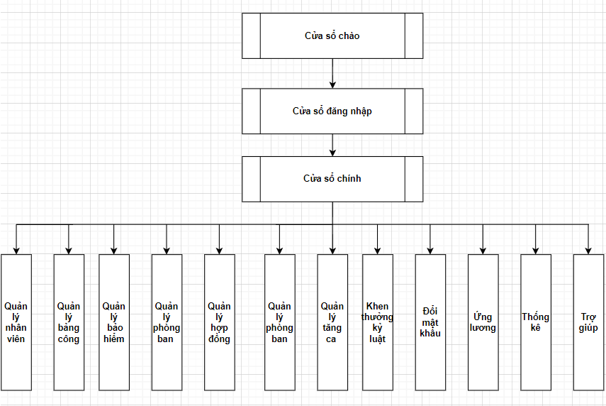

### Thiết kế giao diện cho các chức năng nghiệp vụ

#### Thiết kế Form Giao diện chính

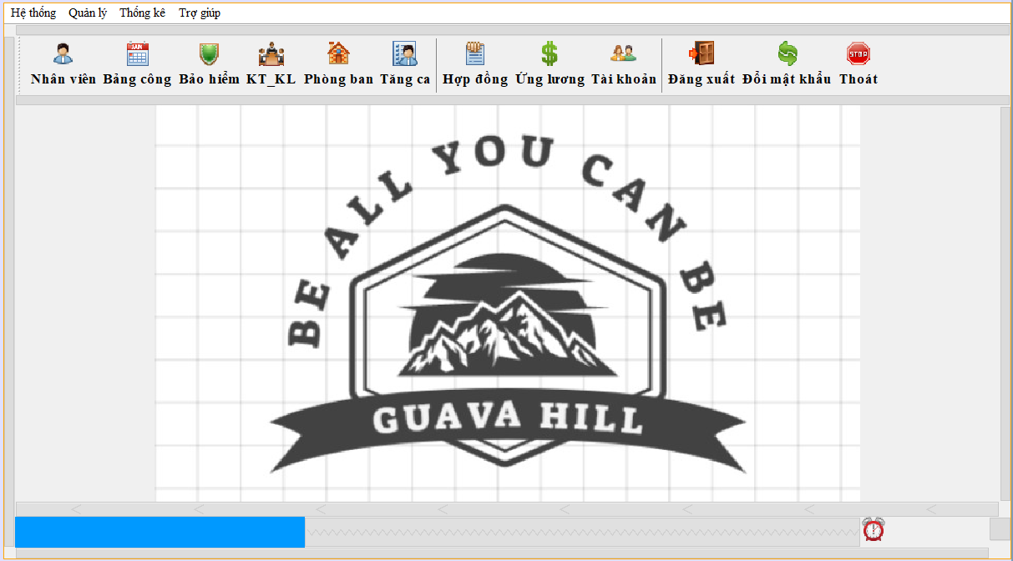

#### Thiết kế Form Quản lý bảo hiểm

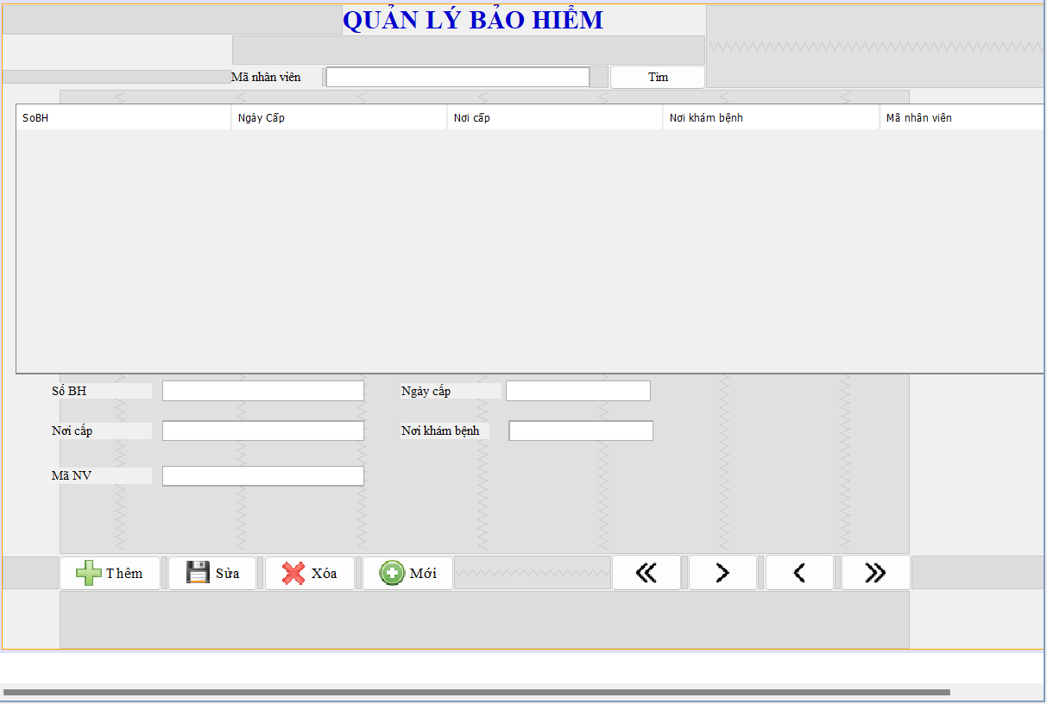

#### Thiết kế Form Chào

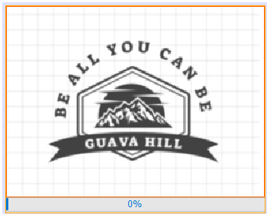

#### Thiết kế Form Đổi mật khẩu

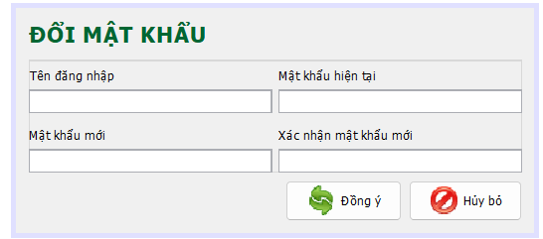

#### Thiết kế Form Quên mật khẩu

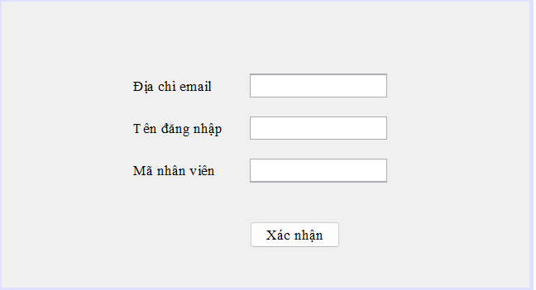

#### Thiết kế Form Quản lý hợp đồng

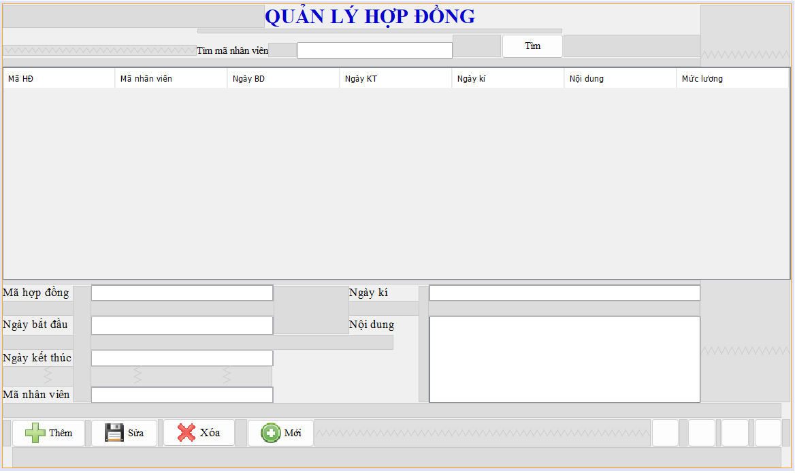

#### Thiết kế Form Khen thưởng – Kỷ luật

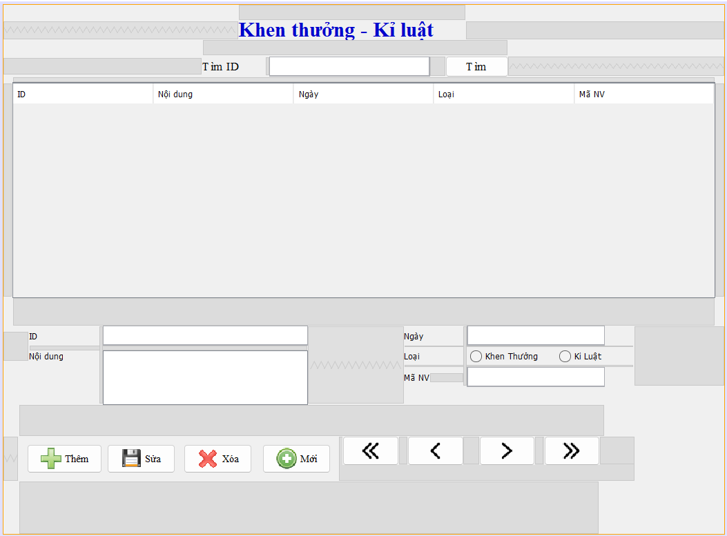

#### Thiết kế Form Quản lý bảng công

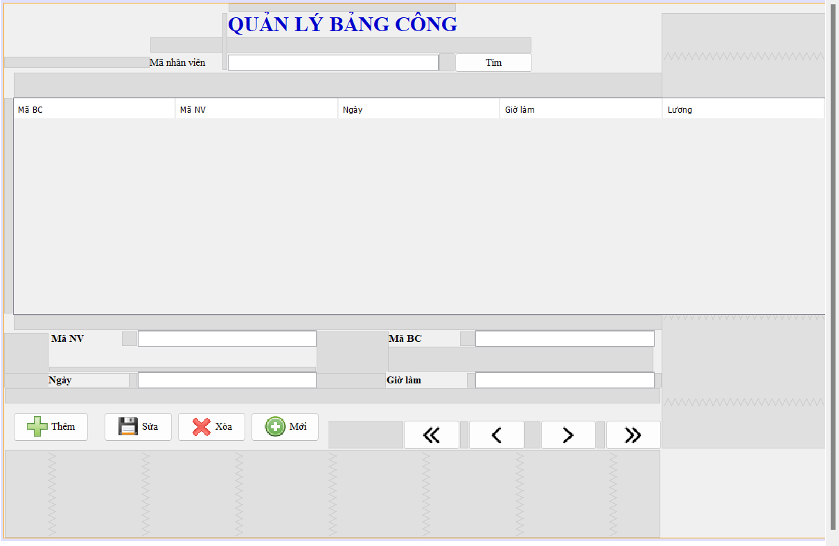

#### Thiết kế Form Nhân viên

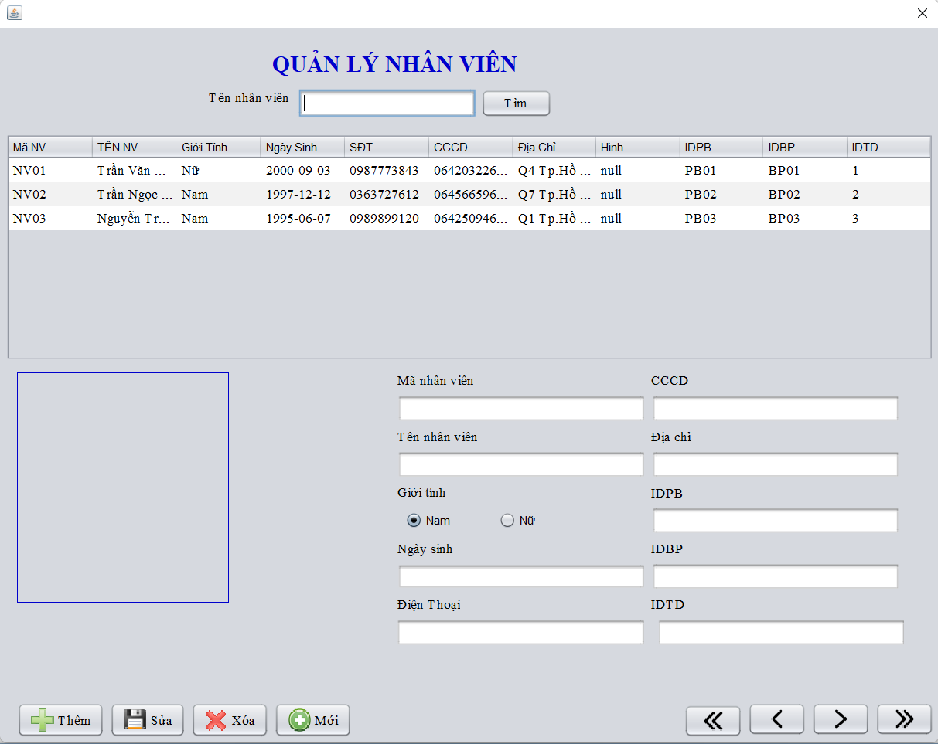

#### Thiết kế Form Phòng ban – Bộ phận

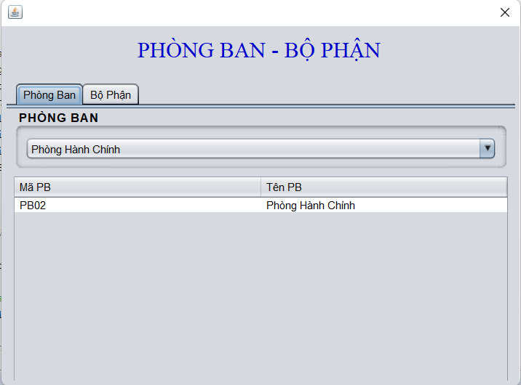

#### Thiết kế Form Quản lý tài khoản

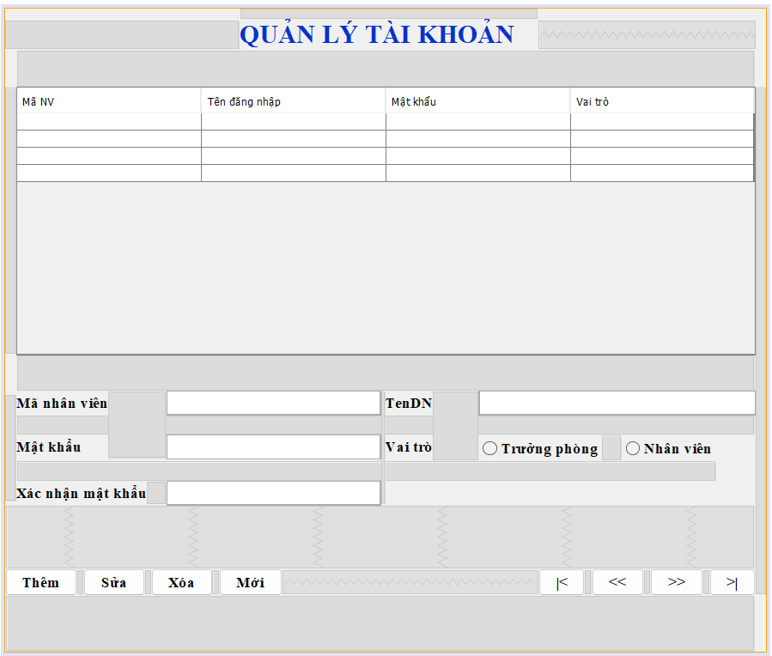

#### Thiết kế Form Quản lý tăng ca

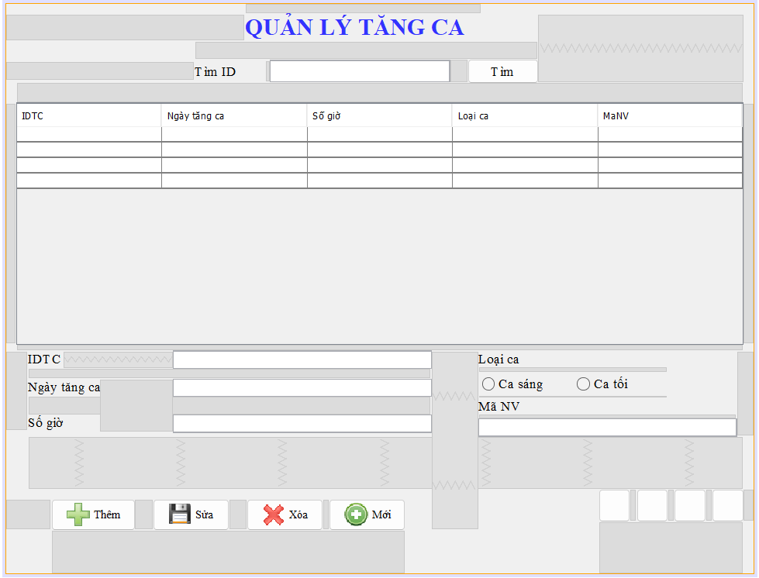

#### Thiết kế Form Thống kê

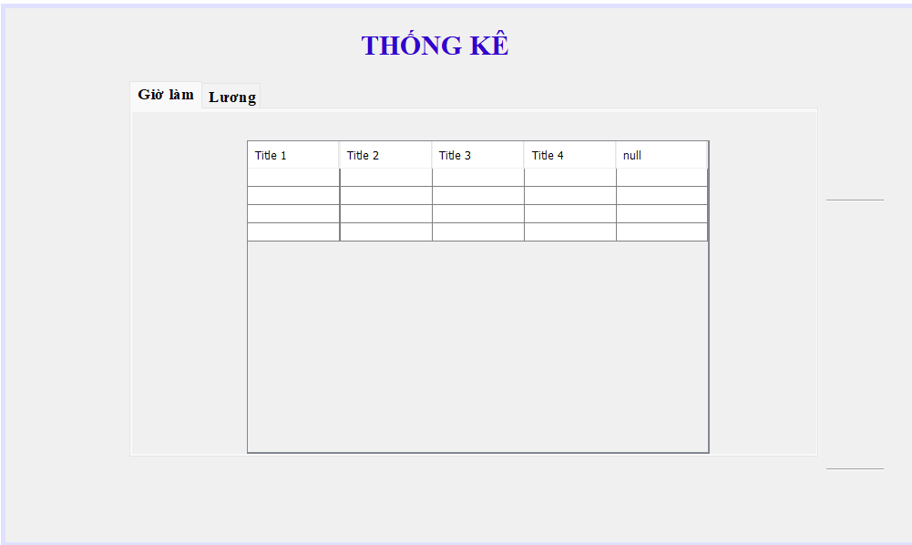

#### Thiết kế Form Ứng lương

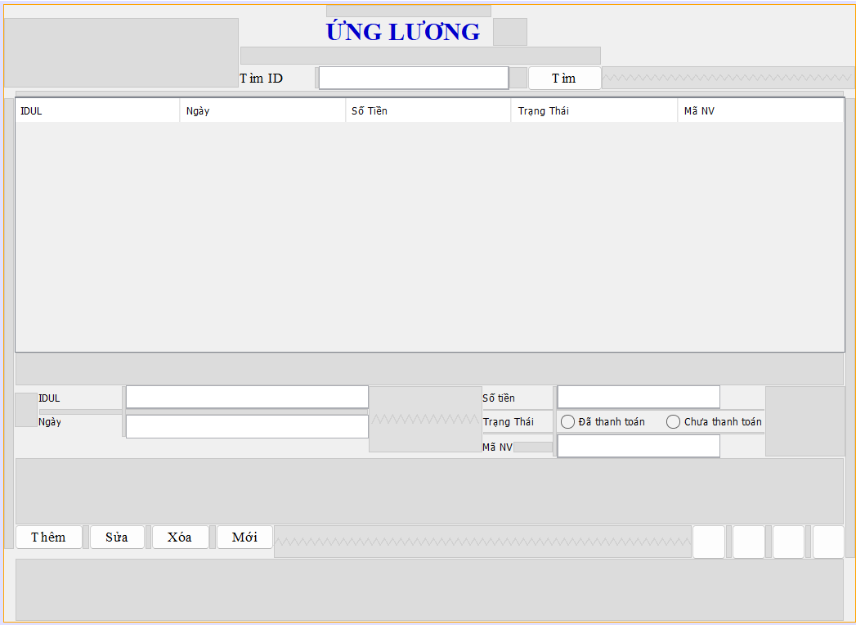

#### Thiết kế Form login

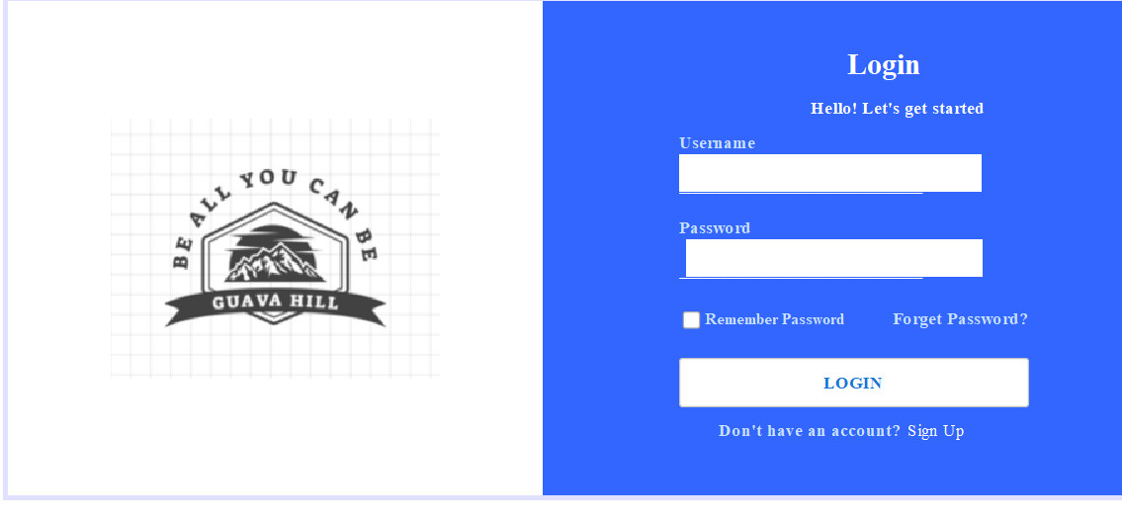

# Thực hiện viết mã

## Viết mã tạo CSDL

### Tạo CSDL

CREATE DATABASE QLNS;

-----------------------------------------------------------------------------------------------------

USE QLNS;

-- TẠO BẢNG TRÌNH ĐỘ--

CREATE TABLE TrinhDo (

IDTD int primary key,

TenTrinhDo nvarchar(50)

);

-- TẠO BẢNG BỘ PHẬN --

CREATE TABLE BoPhan(

IDBP nvarchar(5) primary key,

TenBP nvarchar(50)

);

-- Tạo bảng Phòng ban --

CREATE TABLE PhongBan(

IDPB nvarchar(5) primary key,

TenPB nvarchar(50)

);

-- Tạo bảng Nhân viên--

CREATE TABLE NhanVien(

MaNV nvarchar(7) primary key,

HoTen nvarchar(50),

GioiTinh bit,

NgaySinh Date,

DienThoai nvarchar(50),

CCCD nvarchar(50),

DiaChi nvarchar(50),

HinhAnh nvarchar(255),

IDPB nvarchar(5) FOREIGN KEY references PhongBan (IDPB),

IDBP nvarchar(5) FOREIGN KEY references BoPhan (IDBP),

IDTD int FOREIGN KEY references TrinhDo (IDTD),

);

-- TẠO BẢNG TÀI KHOẢN --

CREATE TABLE TaiKhoan(

TenDN nvarchar(50) primary key,

Pass nvarchar(50),

VaiTro bit,

MaNV nvarchar(7) FOREIGN KEY references NhanVien (MaNV),

);

-- TẠO BẢNG BẢNG CÔNG --

CREATE TABLE BangCong(

MaBC nvarchar(5) primary key,

NgayTao Date,

GioLam float,

MaNV nvarchar(7) FOREIGN KEY references NhanVien (MaNV),

);

-- TẠO BẢNG TĂNG CA --

CREATE TABLE TangCa(

IDTC nvarchar(5) primary key,

NgayTangCa Date,

SoGio float,

LoaiCa nvarchar(50),

MaNV nvarchar(7) FOREIGN KEY references NhanVien (MaNV),

);

-- Tạo bảng BẢO HIỂM --

CREATE TABLE BaoHiem (

SoBH nvarchar(50) primary key,

NgayCap Date,

NoiCap nvarchar(50),

NoiKhamBenh nvarchar(50),

MaNV nvarchar(7) FOREIGN KEY references NhanVien (MaNV),

);

-- Tạo bản HỢP ĐỒNG --

CREATE TABLE HopDong (

IDHD nvarchar(5) primary key,

NgayBD DATE,

NgayKT DATE,

NgayKy DATE,

NoiDung nvarchar(255),

MaNV nvarchar(7) FOREIGN KEY references NhanVien (MaNV),

);

--TẠO BẢNG KHEN THƯỞNG - KỶ LUẬT--

CREATE TABLE KhenThuong_KyLuat(

ID nvarchar(5) PRIMARY KEY,

SoKT_KL INT,

NoiDung nvarchar(100),

Ngay Date,

Loai bit,

MaNV nvarchar(7) FOREIGN KEY references NhanVien (MaNV)

);

-- TẠO BẢNG PHỤ CẤP NHÂN VIÊN--

CREATE TABLE PhuCap_NV (

IDPC nvarchar(10),

TenPC nvarchar(50),

Ngay Date,

SoTien float,

MaNV nvarchar(7) FOREIGN KEY references NhanVien (MaNV),

);

-- Tạo bảng Ứng lương --

CREATE TABLE UngLuong(

IDUL nvarchar(5) primary key,

NgayUL Date,

SoTien Float,

TrangThai bit,

MaNV nvarchar(7) FOREIGN KEY references NhanVien (MaNV),

);

### SQL truy vấn và thao tác

#### SQL đối với Bảng 1

-- TẠO BẢNG TRÌNH ĐỘ--

CREATE TABLE TrinhDo (

IDTD int primary key,

TenTrinhDo nvarchar(50)

);

insert into TrinhDo(IDTD,TenTrinhDo)

values ('01',N'Đại học'),

('02',N'Cao Đẳng'),

('03',N'Trung Cấp');

#### SQL đối với Bảng 2

-- TẠO BẢNG BỘ PHẬN --

CREATE TABLE BoPhan(

IDBP nvarchar(5) primary key,

TenBP nvarchar(50)

);

insert into BoPhan(IDBP,TenBP)

values ('BP01',N'Bộ Phận Kinh Doanh'),

('BP02',N'Bộ Phận Kế Toán'),

('BP03',N'Bộ Phận Marketing');

#### SQL đối với Bảng 3

-- Tạo bảng Phòng ban --

CREATE TABLE PhongBan(

IDPB nvarchar(5) primary key,

TenPB nvarchar(50)

);

insert into PhongBan(IDPB,TenPB)

values ('PB01',N'Phòng Nhân Sự'),

('PB02',N'Phòng Hành Chính'),

('PB03',N'Phòng Marketing');

#### SQL đối với Bảng 4

-- Tạo bảng Nhân viên--

CREATE TABLE NhanVien(

MaNV nvarchar(7) primary key,

HoTen nvarchar(50),

GioiTinh bit,

NgaySinh Date,

DienThoai nvarchar(50),

CCCD nvarchar(50),

DiaChi nvarchar(50),

HinhAnh nvarchar(255),

IDPB nvarchar(5) FOREIGN KEY references PhongBan (IDPB),

IDBP nvarchar(5) FOREIGN KEY references BoPhan (IDBP),

IDTD int FOREIGN KEY references TrinhDo (IDTD),

);

insert into NhanVien(MaNV,HoTen,GioiTinh,NgaySinh,DienThoai,CCCD,DiaChi,HinhAnh,IDPB,IDBP,IDTD)

values ('NV01',N'Trần Văn Tèo',0,'2000-09-03','0987773843','064203226712',N'Q4 Tp.Hồ Chí Minh','null','PB01','BP01','01'),

('NV02',N'Trần Ngọc Minh Thúy',1,'1997-12-12','0363727612','064566596712',N'Q7 Tp.Hồ Chí Minh','null','PB02','BP02','02'),

('NV03',N'Nguyễn Trần Thanh Tâm',1,'1995-06-07','0989899120','064250946712',N'Q1 Tp.Hồ Chí Minh','null','PB03','BP03','03');

#### SQL đối với Bảng 5

-- TẠO BẢNG TÀI KHOẢN --

CREATE TABLE TaiKhoan(

TenDN nvarchar(50) primary key,

Pass nvarchar(50),

VaiTro bit,

MaNV nvarchar(7) FOREIGN KEY references NhanVien (MaNV),

);

insert into TaiKhoan(TenDN,Pass,VaiTro,MaNV)

values ('TeoNV','123',0,'NV01'),

('ThuyTNM','456',1,'NV02'),

('TamNTT','789',1,'NV03');

#### SQL đối với Bảng 6

-- TẠO BẢNG BẢNG CÔNG --

CREATE TABLE BangCong(

MaBC nvarchar(5) primary key,

NgayTao Date,

GioLam float,

MaNV nvarchar(7) FOREIGN KEY references NhanVien (MaNV),

);

insert into BangCong(MaBC,NgayTao,GioLam,MaNV)

values ('BC01','2022-09-15','92.5','NV01'),

('BC02','2022-08-15','111.6','NV02'),

('BC03','2022-07-15','128.3','NV03');

#### SQL đối với Bảng 7

-- TẠO BẢNG TĂNG CA --

CREATE TABLE TangCa(

IDTC nvarchar(5) primary key,

NgayTangCa Date,

SoGio float,

LoaiCa nvarchar(50),

MaNV nvarchar(7) FOREIGN KEY references NhanVien (MaNV),

);

insert into TangCa(IDTC,NgayTangCa,SoGio,LoaiCa,MaNV)

values ('TC01','2022-9-12',36,N'Ca sáng','NV01'),

('TC02','2022-06-20',53,'Ca tối','NV02'),

('TC03','2022-03-28',23,'Ca tối','NV03');

#### SQL đối với Bảng 8

-- Tạo bảng BẢO HIỂM --

CREATE TABLE BaoHiem (

SoBH nvarchar(50) primary key,

NgayCap Date,

NoiCap nvarchar(50),

NoiKhamBenh nvarchar(50),

MaNV nvarchar(7) FOREIGN KEY references NhanVien (MaNV),

);

insert into BaoHiem(SoBH,NgayCap,NoiCap,NoiKhamBenh,MaNV)

values ('036963586378','2018-01-01',N'Phòng khám 107 Tôn Đức Thắng',N'Bệnh viện Đa khoa Long Xuyên','NV01'),

('036529874621','2019-12-12',N'TTYT quận Đống Đa',N'Bệnh Viện Từ Dũ','NV02'),

('036219665873','2022-08-09',N'Phòng khám đa khoa Nghĩa Tân Cầu Giấy','Bệnh Viện Chợ rãy','NV03');

#### SQL đối với Bảng 9

-- Tạo bản HỢP ĐỒNG --

CREATE TABLE HopDong (

IDHD nvarchar(5) primary key,

NgayBD DATE,

NgayKT DATE,

NgayKy DATE,

NoiDung nvarchar(255),

MaNV nvarchar(7) FOREIGN KEY references NhanVien (MaNV),

);

insert into HopDong(IDHD,NgayBD,NgayKT,NgayKy,NoiDung,MaNV)

values ('HD01','2021-03-01','2021-09-01','2021-02-19','null','NV01'),

('HD02','2020-04-01','2020-12-01','2020-03-11','null','NV02'),

('HD03','2022-02-01','2022-11-01','2022-01-11','null','NV03');

#### SQL đối với Bảng 10

--TẠO BẢNG KHEN THƯỞNG - KỶ LUẬT--

CREATE TABLE KhenThuong_KyLuat(

ID nvarchar(5) PRIMARY KEY,

SoKT_KL INT,

NoiDung nvarchar(100),

Ngay Date,

Loai bit,

MaNV nvarchar(7) FOREIGN KEY references NhanVien (MaNV)

);

insert into KhenThuong_KyLuat(ID,SoKT_KL,NoiDung,Ngay,Loai,MaNV)

values ('K01','09','null','2022-09-09',0,'NV01'),

('K02','11','null','2022-09-12',1,'NV02'),

('K03','33','null','2022-09-15',1,'NV03');

#### SQL đối với Bảng 11

-- TẠO BẢNG PHỤ CẤP NHÂN VIÊN--

CREATE TABLE PhuCap_NV (

IDPC nvarchar(10),

TenPC nvarchar(50),

Ngay Date,

SoTien float,

MaNV nvarchar(7) FOREIGN KEY references NhanVien (MaNV),

);

insert into PhuCap_NV(IDPC,TenPC,Ngay,SoTien,MaNV)

values ('PC01',N'Phụ cấp thâm niên','2022-09-20','20000000','NV01'),

('PC02',N'Phụ cấp chức vụ','2022-08-17','5000000','NV02'),

('PC03',N'Phụ cấp trách nhiệm','2022-07-17','2000000','NV03');

#### SQL đối với Bảng 12

-- Tạo bảng Ứng lương --

CREATE TABLE UngLuong(

IDUL nvarchar(5) primary key,

NgayUL Date,

SoTien Float,

TrangThai bit,

MaNV nvarchar(7) FOREIGN KEY references NhanVien (MaNV),

);

insert into UngLuong(IDUL,NgayUL,SoTien,TrangThai,MaNV)

values ('UL01','2022-09-10','6000000',1,'NV01'),

('UL02','2022-08-05','9000000',1,'NV02'),

('UL03','2022-07-09','12000000',1,'NV03');

### Các thủ tục lưu tổng hợp thống kê

#### Procedure 1

#### Procedure 2

## Lập trình JDBC

### Lớp hỗ trợ

#### Lớp tiện ích AUTH

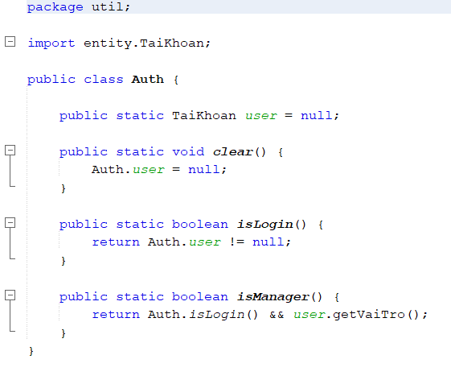

#### Lớp tiện ích MSG BOX

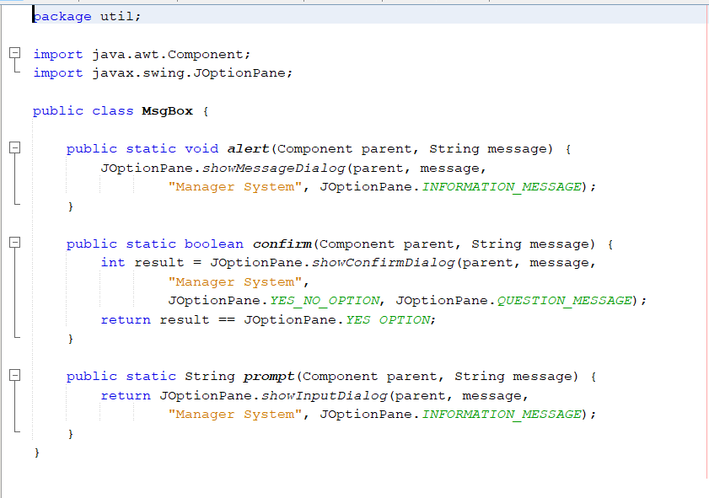

#### Lớp tiện ích XDate

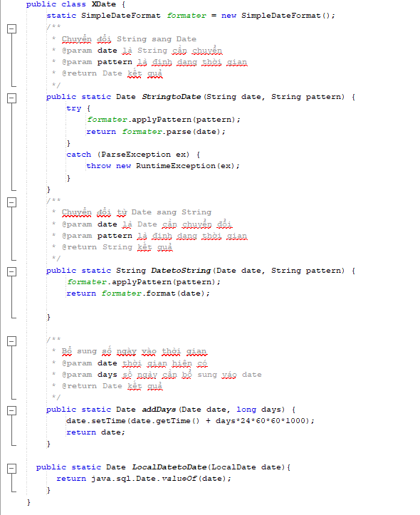

#### Lớp tiện ích Image

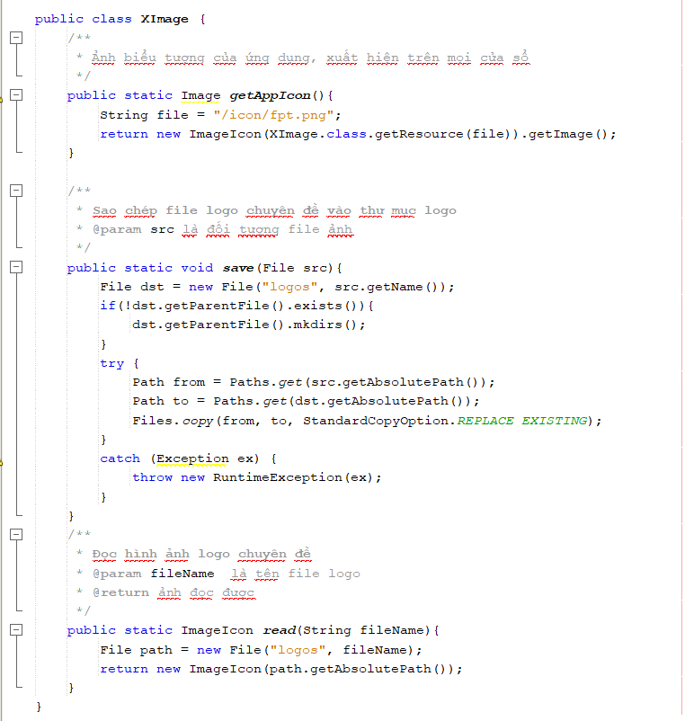

#### Lớp tiện ích Xjdbc

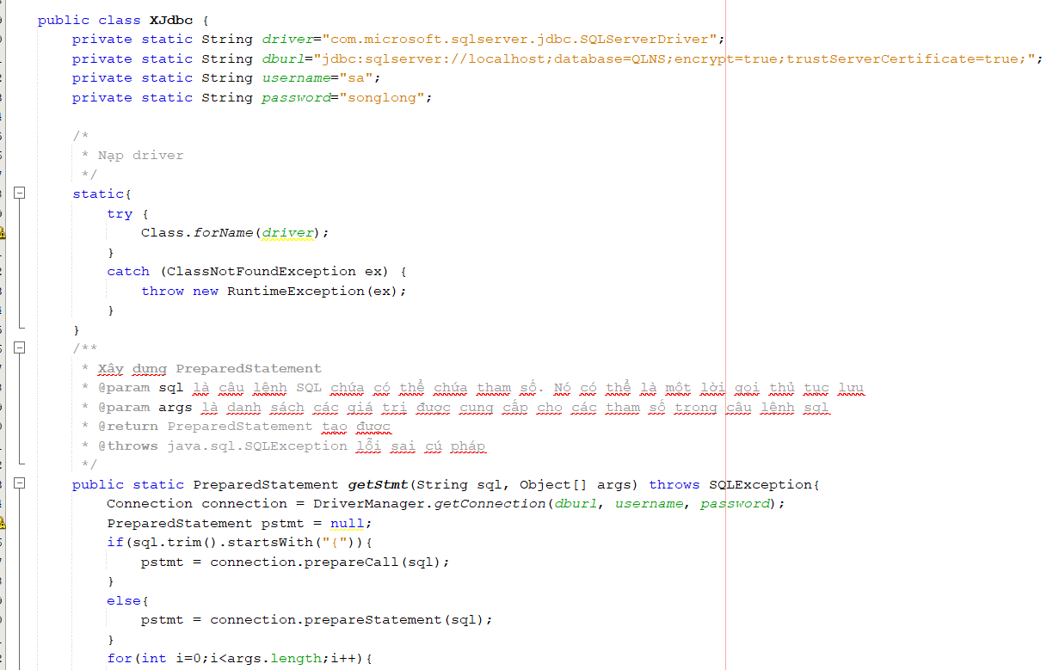

### Model class - Các lớp mô tả dữ liệu

#### Model class Bảng công

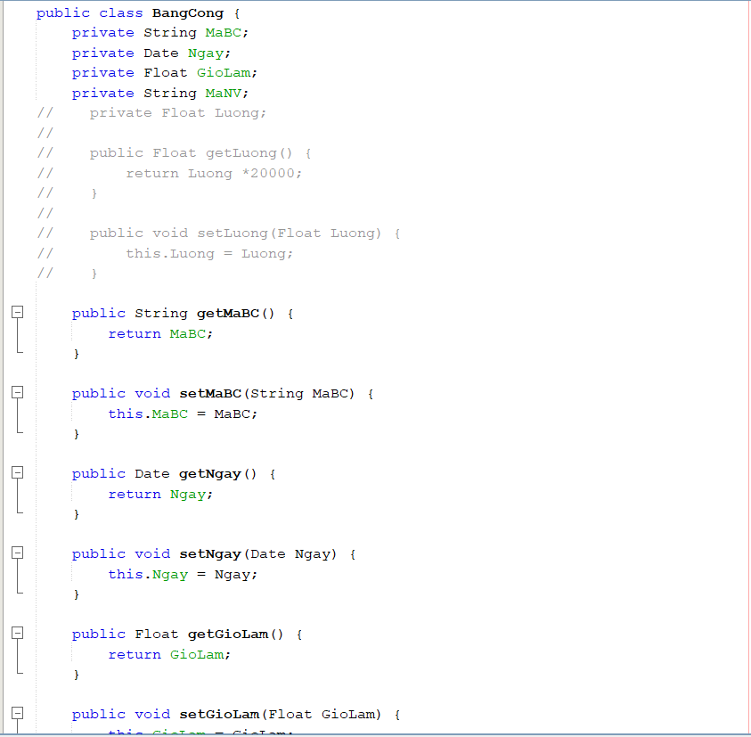

#### Model class Bảo hiểm

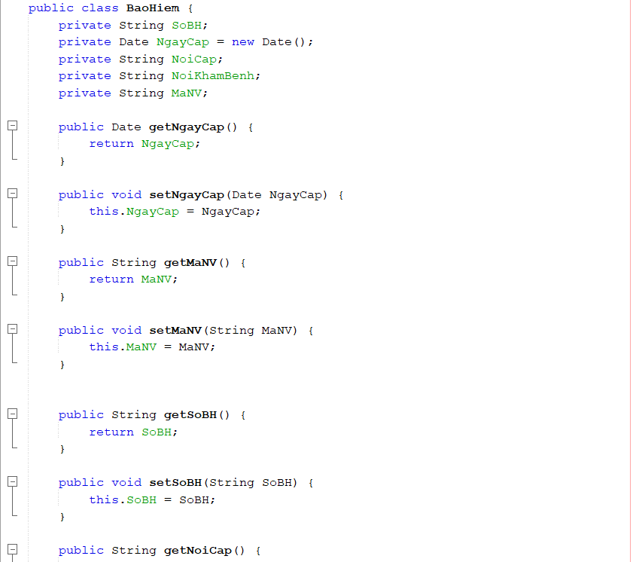

#### Model class Bộ phận

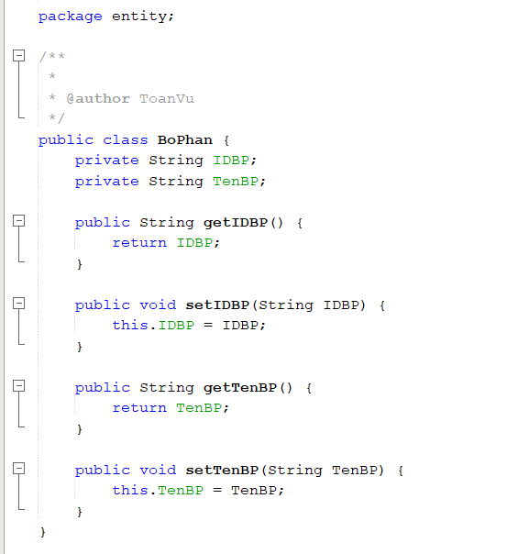

#### Model class Hợp đồng

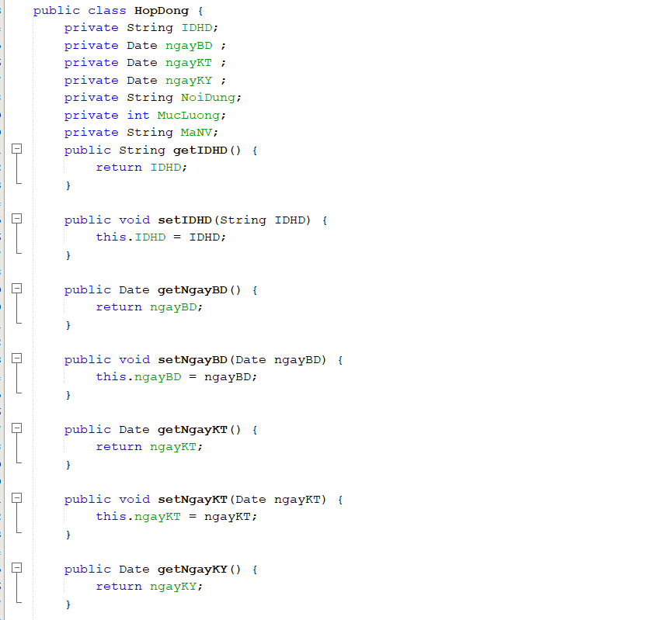

#### Model class Khen thưởng – Kỷ luật

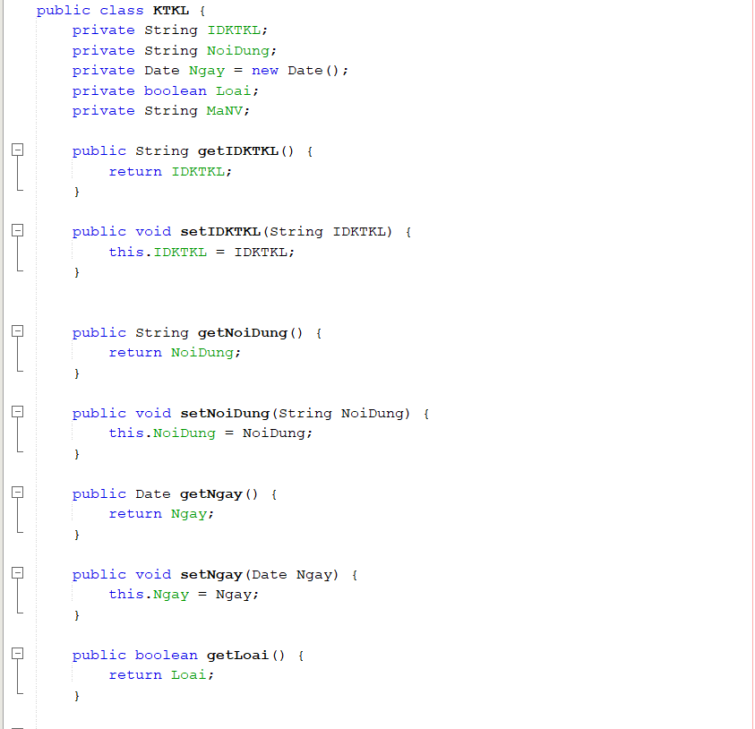

#### Model class Nhân viên

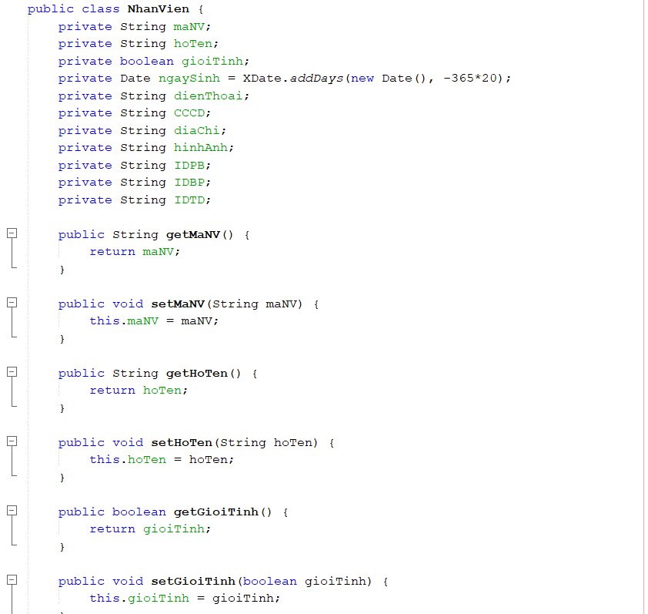

#### Model class Phòng ban

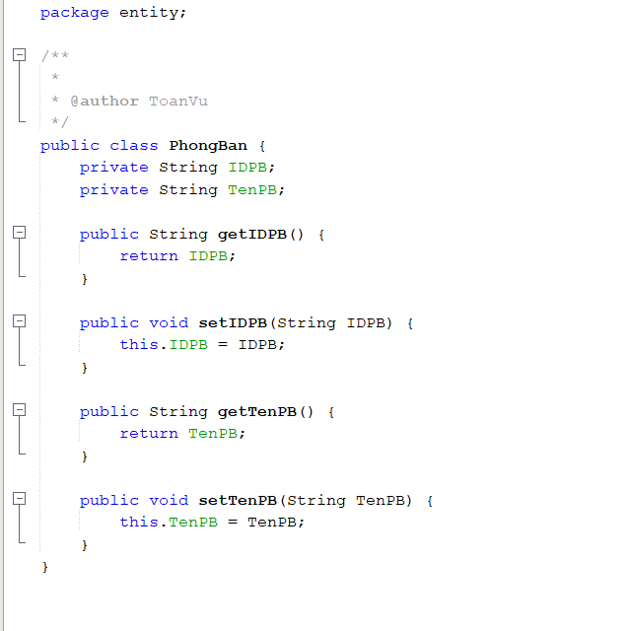

#### Model class Tài khoản

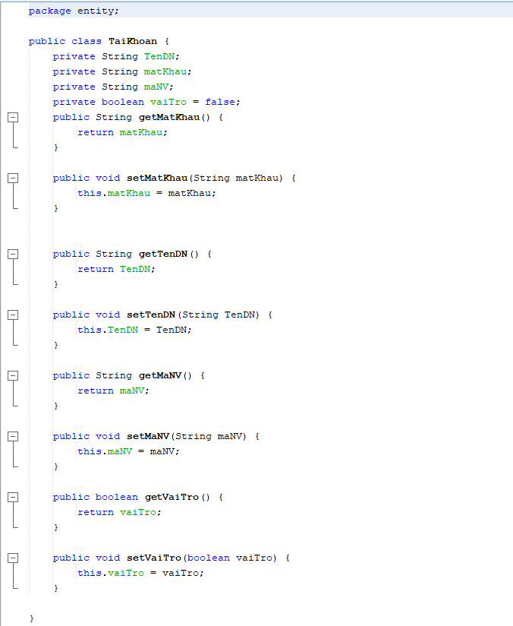

#### Model class Tăng ca

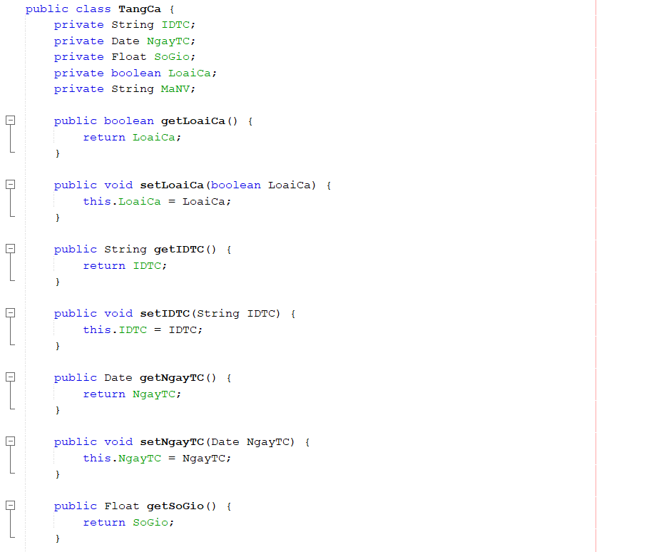

#### Model class Ứng lương

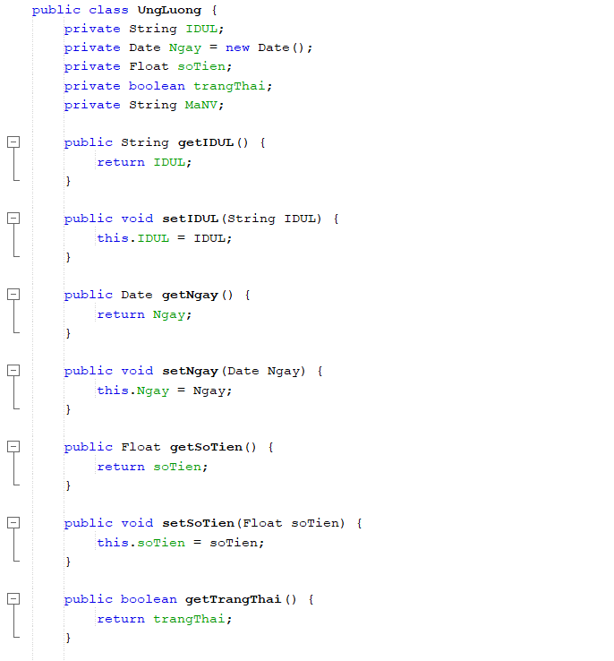

### DAO Class - Các lớp truy xuất dữ liệu

#### Lớp DAO làm việc với Bảng Bảng Công

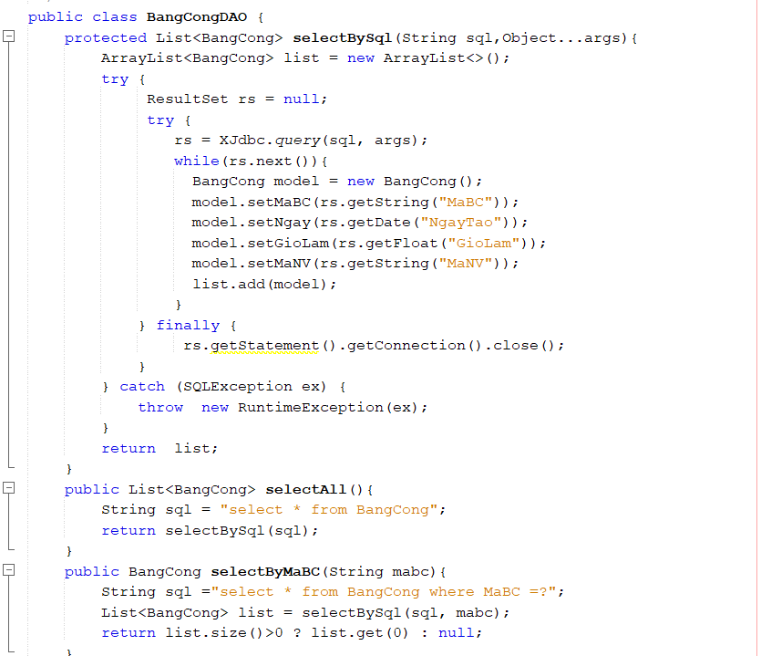

#### Lớp DAO làm việc với Bảng Bảo hiểm

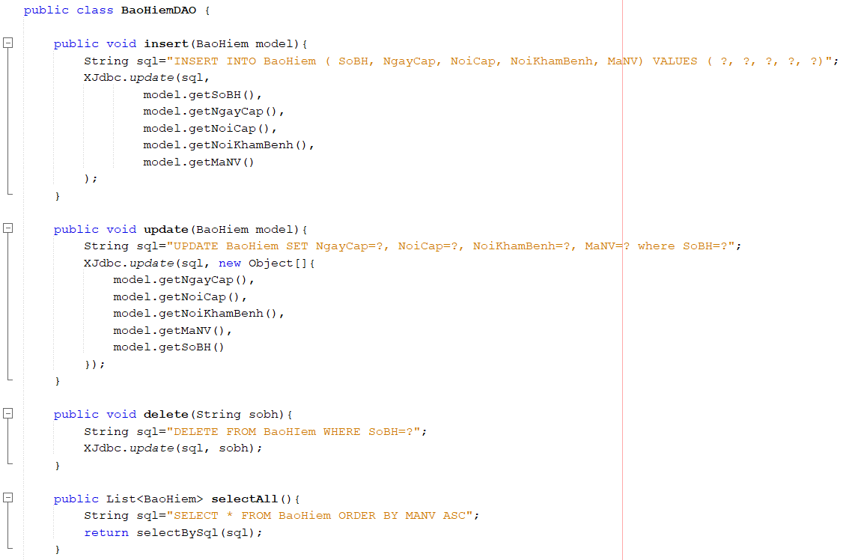

#### Lớp DAO làm việc với Bảng Bộ phận

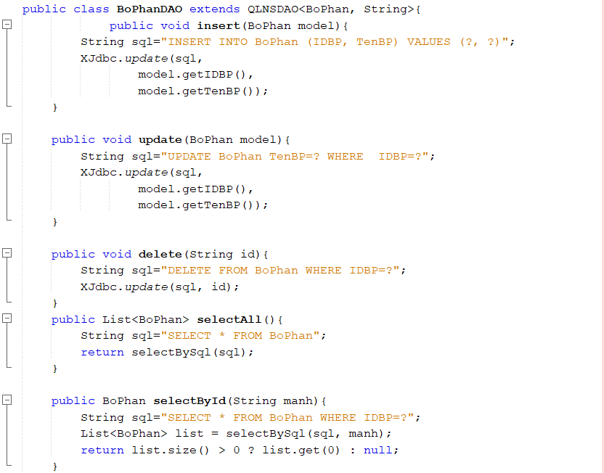

#### Lớp DAO làm việc với Bảng Hợp đồng

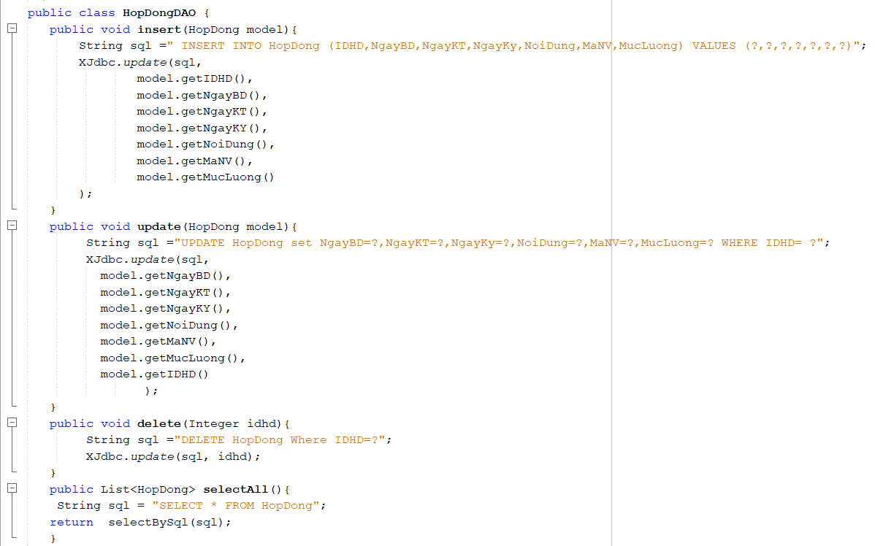

#### Lớp DAO làm việc với Bảng Khen Thưởng – Kỷ luật

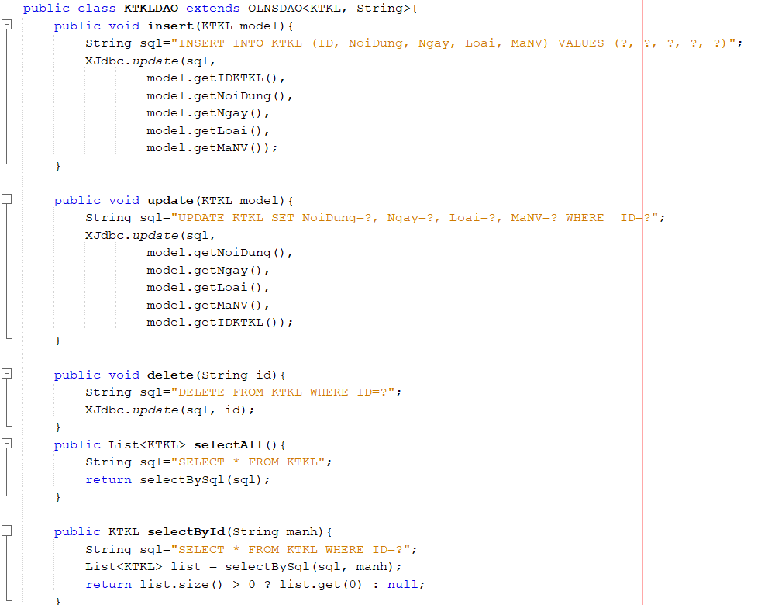

#### Lớp DAO làm việc với Bảng Nhân viên

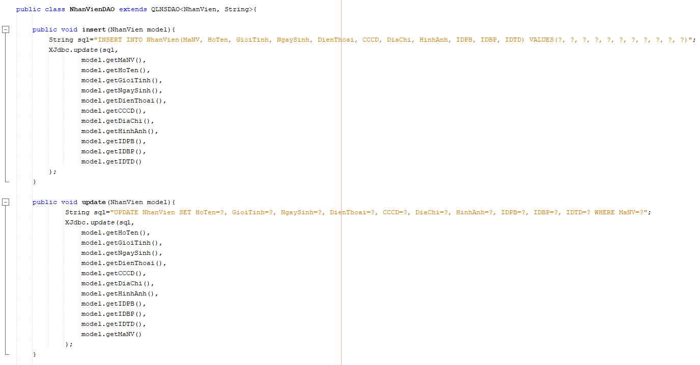

#### Lớp DAO làm việc với Bảng Phòng ban

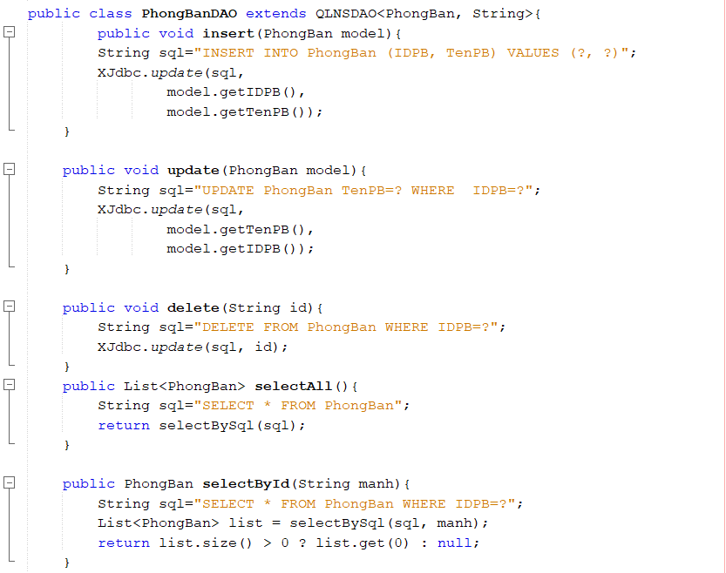

#### Lớp DAO làm việc với Bảng Tài khoản

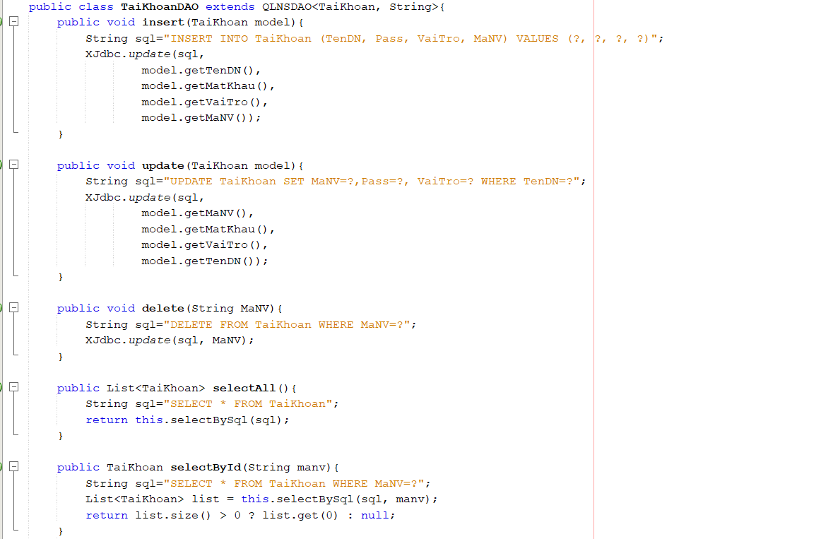

#### Lớp DAO làm việc với Bảng Tăng ca

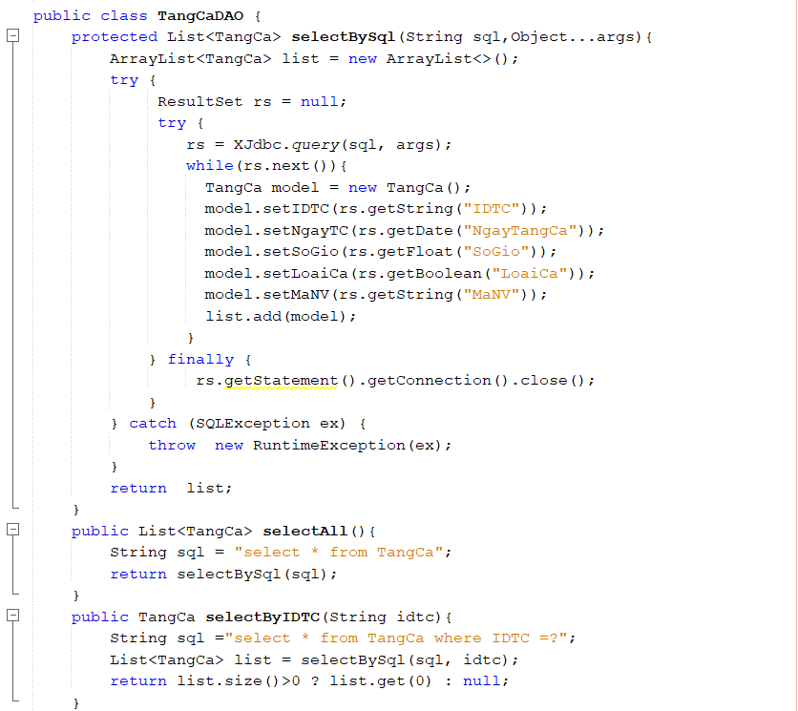

#### Lớp DAO làm việc với Bảng Thống kê

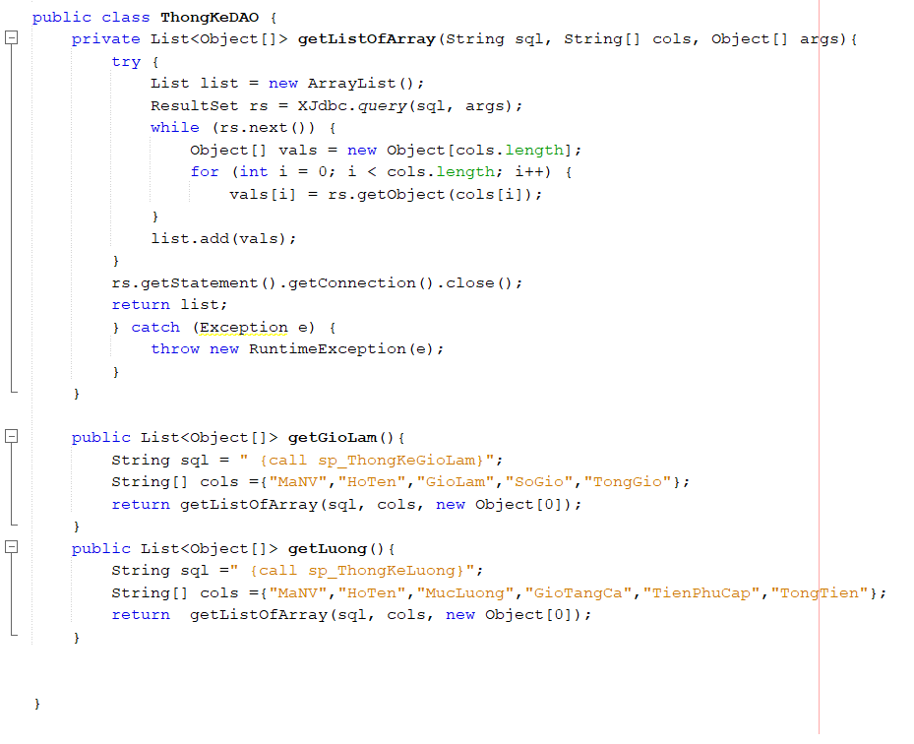

#### Lớp DAO làm việc với Bảng Ứng lương

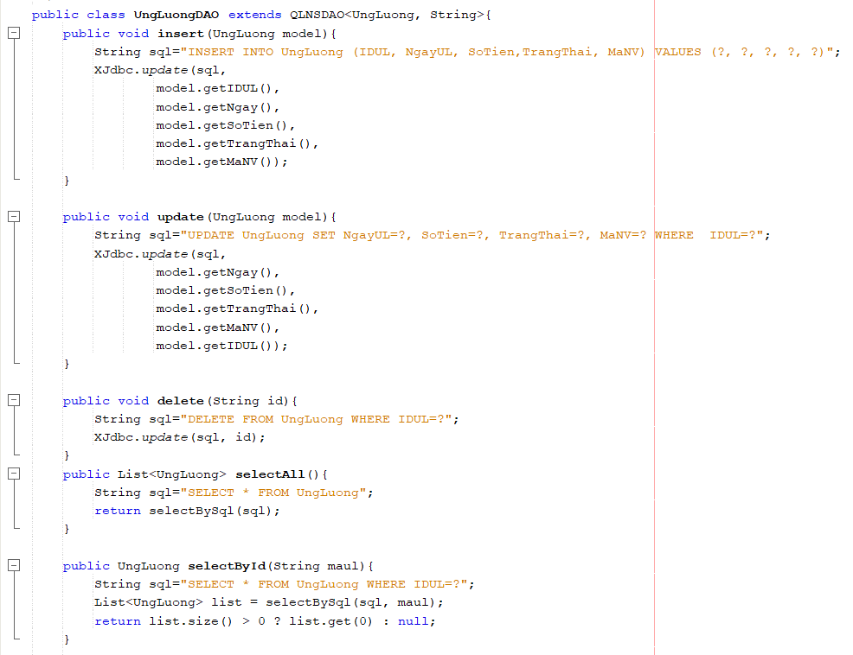

## Viết mã cho ứng dụng

### Xử lý Form X

### Xử lý Form Y

# Kiểm thử

## Kiểm thử form Nhân viên

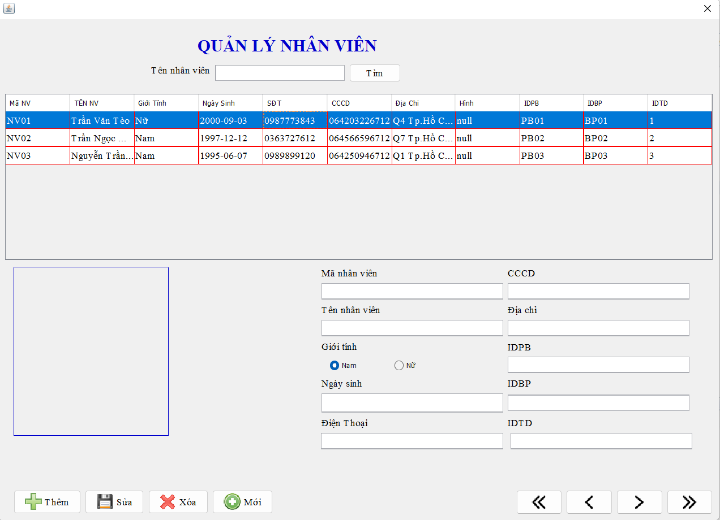

**Mô tả hoạt động**

|  |  |  |  |
| --- | --- | --- | --- |
| **TT** | **Điều khiển** | **Sự kiện** | **Mô tả hoạt động** |
| 1 | Cửa sổ | Initialize | Hiển thị tất cả nhân viên lên bảng |
| 2 | [Thêm] | Click | Validation, Thêm vào CSDL một nhân viên mới với dữ liệu nhập từ form |
| 3 | [Sửa] | Click | Validation, Cập nhật thông tin nhân viên đang xem trên form vào CSDL |
| 4 | [Xóa] | Click | Xóa nhân viên có mã đang xem trên form |
| 5 | [Mới] | Click | Xóa trắng form |
| 6 | Bảng | Click | Hiển thị thông tin của nhân viên trên hàng được chọn của bảng lên form để xem |
| 7 | [|<] | Click | Hiển thị thông tin của nhân viên của hàng đầu tiên của bảng lên form để xem |
| 8 | [<<] | Click | Hiển thị thông tin của nhân viên của hàng kế trước hàng được chọn của bảng lên form để xem |
| 9 | [>>] | Click | Hiển thị thông tin của nhân viên của hàng kế sau hàng được chọn của bảng lên form để xem |
| 10 | [>|] | Click | Hiển thị thông tin của nhân viên của hàng cuối cùng của bảng lên form để xem |

## Kiểm thử form Bảng công

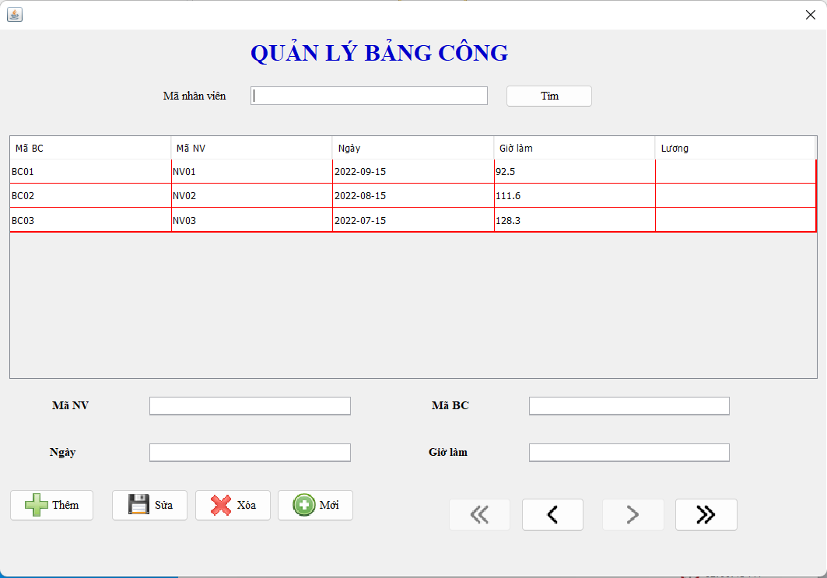

**Mô tả hoạt động:**

|  |  |  |  |
| --- | --- | --- | --- |
| **TT** | **Điều khiển** | **Sự kiện** | **Mô tả hoạt động** |
| 1 | …. |  |  |
| 2 |  |  |  |

## Kiểm thử form Bảo hiểm

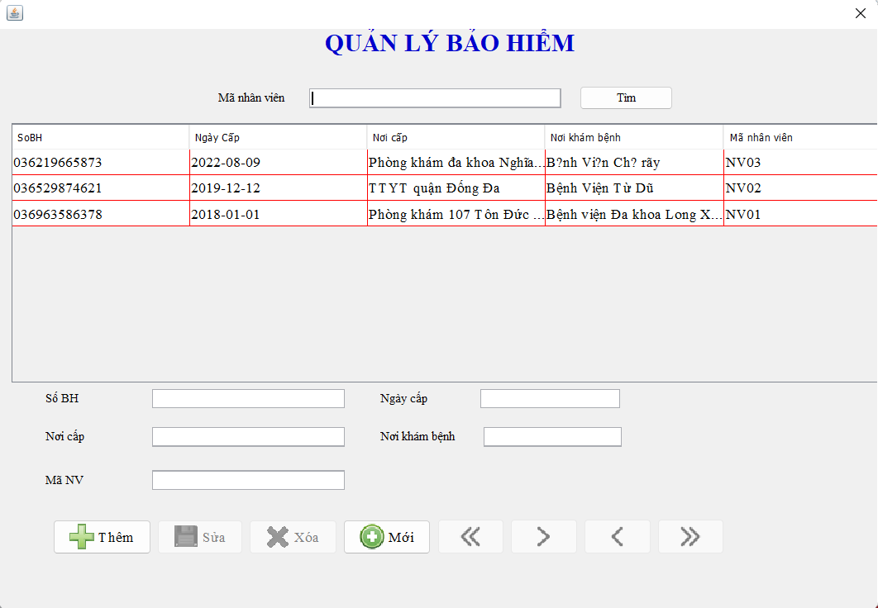

**Mô tả hoạt động:**

|  |  |  |  |
| --- | --- | --- | --- |
| **TT** | **Điều khiển** | **Sự kiện** | **Mô tả hoạt động** |
| 1 | …. |  |  |
| 2 |  |  |  |

## Kiểm thử form phòng ban

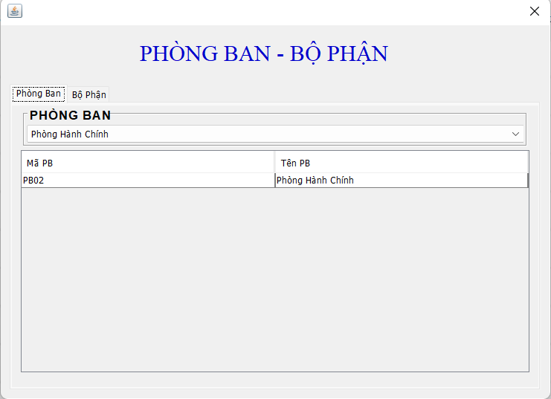

**Mô tả hoạt động:**

|  |  |  |  |
| --- | --- | --- | --- |
| **TT** | **Điều khiển** | **Sự kiện** | **Mô tả hoạt động** |
| 1 | …. |  |  |
| 2 |  |  |  |

## Kiểm thử form Tăng ca

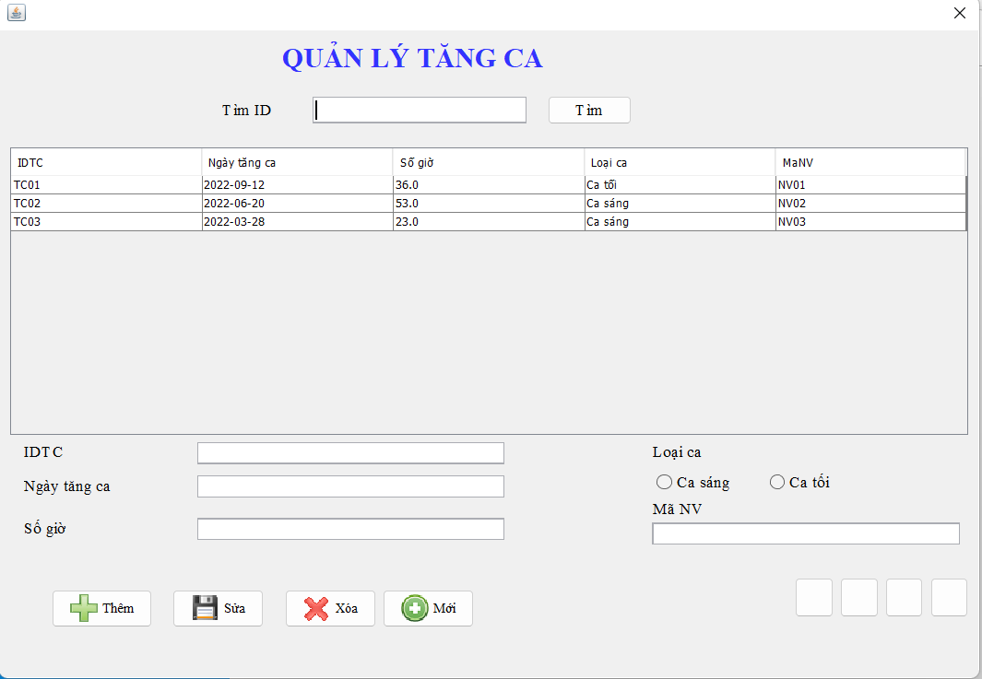

**Mô tả hoạt động:**

|  |  |  |  |
| --- | --- | --- | --- |
| **TT** | **Điều khiển** | **Sự kiện** | **Mô tả hoạt động** |
| 1 | …. |  |  |
| 2 |  |  |  |

## Kiểm thử form Hợp đồng

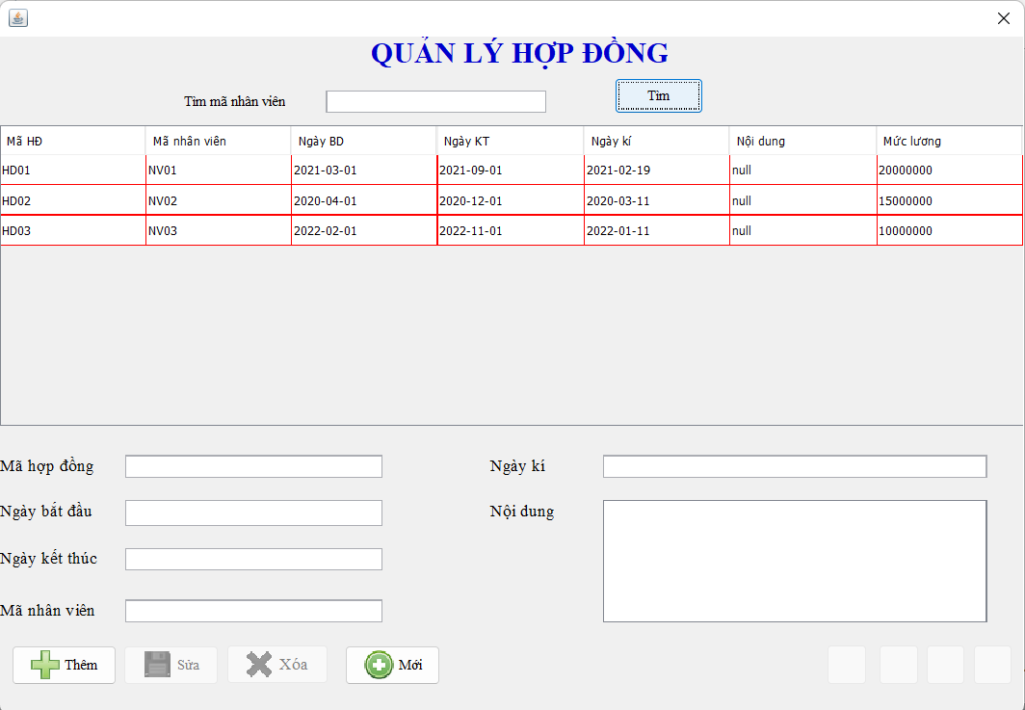

**Mô tả hoạt động:**

|  |  |  |  |
| --- | --- | --- | --- |
| **TT** | **Điều khiển** | **Sự kiện** | **Mô tả hoạt động** |
| 1 | …. |  |  |
| 2 |  |  |  |

## Kiểm thử form ứng lương

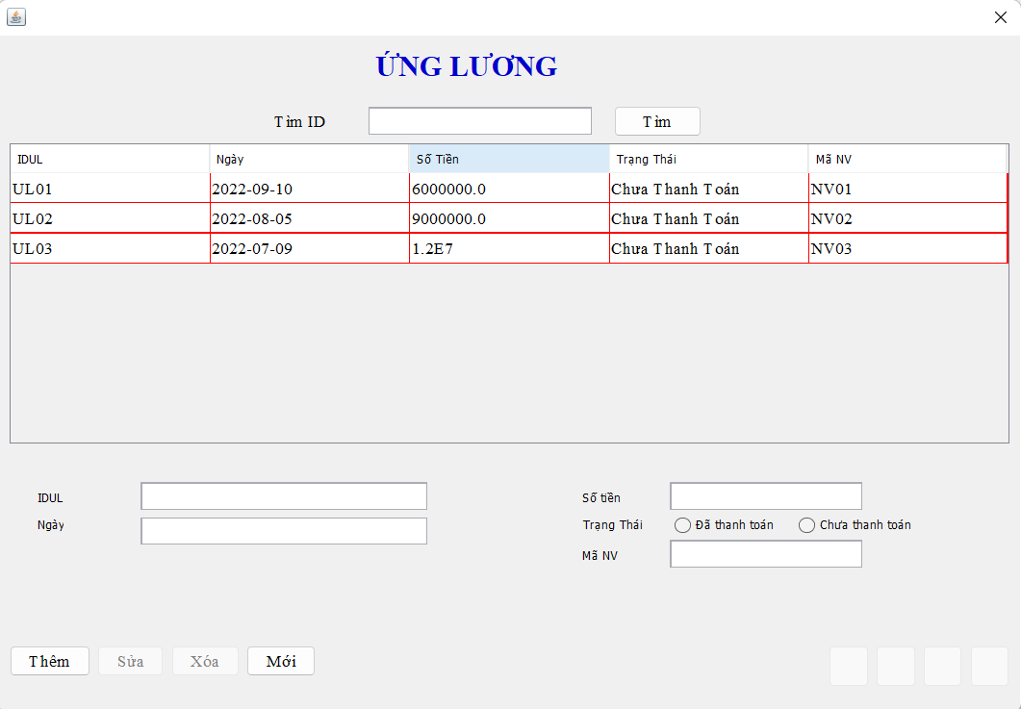

**Mô tả hoạt động:**

|  |  |  |  |
| --- | --- | --- | --- |
| **TT** | **Điều khiển** | **Sự kiện** | **Mô tả hoạt động** |
| 1 | …. |  |  |
| 2 |  |  |  |

## Kiểm thử form tài khoản

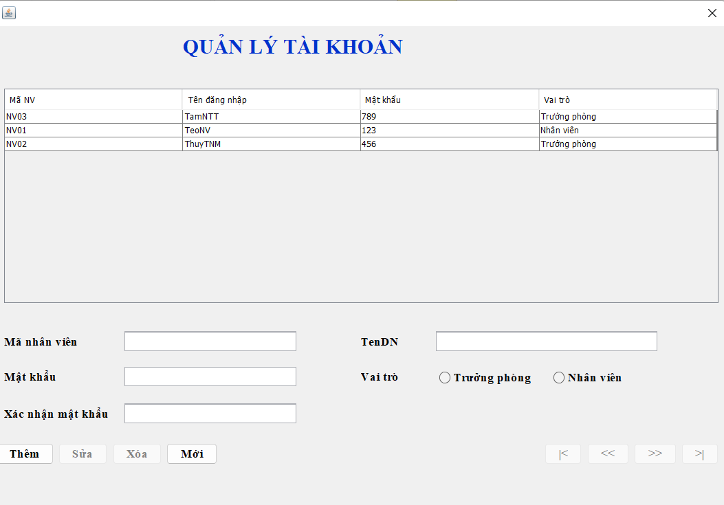

**Mô tả hoạt động:**

|  |  |  |  |
| --- | --- | --- | --- |
| **TT** | **Điều khiển** | **Sự kiện** | **Mô tả hoạt động** |
| 1 | …. |  |  |
| 2 |  |  |  |

## Kiểm thử form Đổi mật khẩu

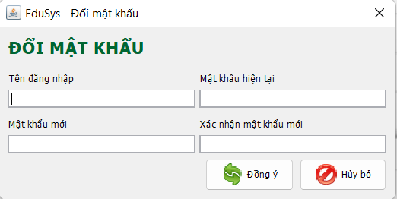

**Mô tả hoạt động:**

|  |  |  |  |
| --- | --- | --- | --- |
| **TT** | **Điều khiển** | **Sự kiện** | **Mô tả hoạt động** |
| 1 | …. |  |  |
| 2 |  |  |  |

## Kiểm thử form Đăng nhập



**Mô tả hoạt động:**

|  |  |  |  |
| --- | --- | --- | --- |
| **TT** | **Điều khiển** | **Sự kiện** | **Mô tả hoạt động** |
| 1 | …. |  |  |
| 2 |  |  |  |

## Kiểm thử form Chào

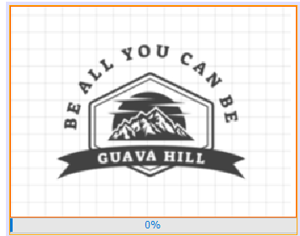

**Mô tả hoạt động:**

|  |  |  |  |
| --- | --- | --- | --- |
| **TT** | **Điều khiển** | **Sự kiện** | **Mô tả hoạt động** |
| 1 | …. |  |  |
| 2 |  |  |  |
|  |  |  |  |

## Kiểm thử form Khen thưởng – kỷ luật

**Mô tả hoạt động:**

|  |  |  |  |
| --- | --- | --- | --- |
| **TT** | **Điều khiển** | **Sự kiện** | **Mô tả hoạt động** |
| 1 | …. |  |  |
| 2 |  |  |  |
|  |  |  |  |

# Kế hoạch kiểm thử

|  |  |  |  |  |  |  |  |  |
| --- | --- | --- | --- | --- | --- | --- | --- | --- |
| **ID** | **Test Case Description** | **Test Case Procedure** | **Expected Output** | | | **Test date** | **Result** | **Note** |
|  |
|  | | | | | | | | |  |
| **1.Chức năng đăng nhập** | | | | | | | | |  |
| TC1 | Đăng nhập sai mật khẩu | Đăng nhập vào hệ thống Quản lý nhân sự Hiển thị form đăng nhập |  | | |  |  |  |  |
| TC2 | Đăng nhập sai tên đăng nhập | Đăng nhập vào hệ thống Quản lý nhân sự Hiển thị form đăng nhập |  | | |  |  |  |  |
| TC3 | Quên mật khẩu | Đăng nhập vào hệ thống Quản lý nhân sự Hiển thị form quên mật khẩu |  | | |  |  |  |  |
| TC4 | Nhập sai gmail | Đăng nhập vào hệ thống Quản lý nhân sự Hiển thị form quên mật khẩu |  | | |  |  |  |  |
| TC5 | Nhập sai mã nhân viên | Đăng nhập vào hệ thống Quản lý nhân sự Hiển thị form quên mật khẩu |  | | |  |  |  |  |
| **2.Quản lý nhân viên** | | |  |  |  |  |  |  |  |
| TC6 | Đăng nhập với vai trò nhân viên | Đăng nhập vào hệ thống Quản lý nhân sự Hiển thị Form thông tin của nhân viên |  | | |  |  |  |  |
| TC7 | Đăng nhập với vai trò trưởng phòng | Đăng nhập vào hệ thống Quản lý nhân sự Hiển thị Form thông tin của nhân viên |  | | |  |  |  |  |
| TC8 | Nhấn một nhân viên hiện thông tin nhân viên đó lên form | Hiển thị Form thông tin của nhân viên |  | | |  |  |  |  |
| TC9 | Thêm nhân viên với bất kỳ một filed bỏ trống | Hiển thị Form thông tin của nhân viên |  | | |  |  |  |  |
| TC10 | Thêm nhân viên khi id phòng ban bộ phận sai | Hiển thị Form thông tin của nhân viên |  | | |  |  |  |  |
| TC11 | Sửa thông tin nhân viên | Hiển thị Form thông tin của nhân viên |  | | |  |  |  |  |
| TC12 | Xóa một nhân viên | Hiển thị Form thông tin của nhân viên |  | | |  |  |  |  |
| TC13 | Clear form | Hiển thị Form thông tin của nhân viên |  | | |  |  |  |  |
| TC14 | Tìm kiếm nhân viên theo tên | Hiển thị Form thông tin của nhân viên |  | | |  |  |  |  |
| TC15 | Kiểm tra chức năng các nút điều hướng | Hiển thị Form thông tin của nhân viên |  | | |  |  |  |  |
| **3.Quản lí phòng ban** | | | | | | | | |  |
| TC16 | Đăng nhập với vai trò nhân viên | Đăng nhập vào hệ thống Quản lý phòng ban Hiển thị table phòng ban |  | | |  |  |  |  |
| TC17 | Đăng nhập với vai trò trưởng phòng | Đăng nhập vào hệ thống Quản lý phòng ban Hiển thị table phòng ban |  | | |  |  |  |  |
| TC18 | Xóa phòng ban | Hiển thị table phòng ban |  | | |  |  |  |  |
| TC19 | Thêm phòng ban | Hiển thị table phòng ban |  | | |  |  |  |  |
| **4. Quản lí bảng công** | | | | | | | | |  |
| TC20 | Đăng nhập với vai trò nhân viên | Đăng nhập vào hệ thống Quản lý lương Hiển thị table lương nhân viên |  | | |  |  |  |  |
| TC21 | Đăng nhập với vai trò trưởng phòng | Đăng nhập vào hệ thống Quản lý lương Hiển thị table lương nhân viên |  | | |  |  |  |  |
| TC22 | Sửa lương nhân viên | Hiển thị tablle lương |  | | |  |  |  |  |
| **5. Bảo hiểm** | | | | | | | | |  |
| TC23 | Đăng nhập với vai trò nhân viên | Đăng nhập vào hệ thống bảo hiểm Hiển thị table công việc |  | | |  |  |  |  |
| TC24 | Đăng nhập với vai trò trưởng phòng | Đăng nhập vào hệ thống bảo hiểm Hiển thị table công việc |  | | |  |  |  |  |
| TC25 | Thêm công việc | Hiển thị tablle bảo hiểm |  | | |  |  |  |  |
| TC26 | Sửa công viêc | Hiển thị tablle bảo hiểm |  | | |  |  |  |  |
| TC27 | Xóa công việc | Hiển thị tablle bảo hiểm |  | | |  |  |  |  |
|  |  |  |  | | |  |  |  |  |
| **6. Khen thưởng - kỹ luật** | | | | | | | | |  |
| TC28 | Đăng nhập với vai trò nhân viên | Đăng nhập vào hệ thống KT-KL Hiển thị table KT-KL |  | | |  |  |  |  |
| TC29 | Đăng nhập với vai trò trưởng phòng | Đăng nhập vào hệ thống KT-KL Hiển thị table KT-KL |  | | |  |  |  |  |
| TC30 | Thêm KT-KL | Hiển thị tablle KT-KL |  | | |  |  |  |  |
| TC31 | Sửa KT-KL | Hiển thị tablle KT-KL |  | | |  |  |  |  |
| TC32 | Xóa KT-KL | Hiển thị tablle KT-KL |  | | |  |  |  |  |
| **7. Tăng ca** | | | | | | | | |  |
| TC33 | Đăng nhập với vai trò nhân viên | Đăng nhập vào hệ thống tăng ca Hiển thị table tăng ca |  | | |  |  |  |  |
| TC34 | Đăng nhập với vai trò trưởng phòng | Đăng nhập vào hệ thống tăng ca Hiển thị table tăng ca |  | | |  |  |  |  |
| TC35 | Thêm KT-KL | Hiển thị tablle tăng ca |  | | |  |  |  |  |
| TC36 | Sửa KT-KL | Hiển thị tablle tăng ca |  | | |  |  |  |  |
| TC37 | Xóa KT-KL | Hiển thị tablle tăng ca |  | | |  |  |  |  |
| **8. Hợp đồng** | | | | | | | | |  |
| TC38 | Đăng nhập với vai trò nhân viên | Đăng nhập vào hệ thống quản lí hợp đồng Hiển thị table hợp đồng |  | | |  |  |  |  |
| TC39 | Đăng nhập với vai trò trưởng phòng | Đăng nhập vào hệ thống quản lí hợp đồng Hiển thị table hợp đồng |  | | |  |  |  |  |
| TC40 | Thêm hợp đồng | Hiển thị tablle hợp đồng |  | | |  |  |  |  |
| TC41 | Sửa hợp đồng | Hiển thị tablle hợp đồng |  | | |  |  |  |  |
| TC42 | Xóa hợp đồng | Hiển thị tablle hợp đồng |  | | |  |  |  |  |
| **9. Tài khoản** | | | | | | | | |  |
| TC43 | Đăng nhập với vai trò nhân viên | Đăng nhập vào hệ thống quản lí tài khoản Hiển thị table quản lí tài khoản |  | | |  |  |  |  |
| TC44 | Đăng nhập với vai trò trưởng phòng | Đăng nhập vào hệ thống quản lí tài khoản Hiển thị table quản lí tài khoản |  | | |  |  |  |  |
| TC45 | Thêm tài khoản | Hiển thị tablle quản lí tài khoản |  | | |  |  |  |  |
| TC46 | Sửa tài khoản | Hiển thị tablle quản lí tài khoản |  | | |  |  |  |  |
| TC47 | Xóa tài khoản | Hiển thị tablle quản lí tài khoản |  | | |  |  |  |  |